ПОНЕДІЛОК
Борщ український
Картопляне пюре з орегано
Риба смажена
Салат з капусти з ароматною олією
Хліб цільнозерновий
Чай

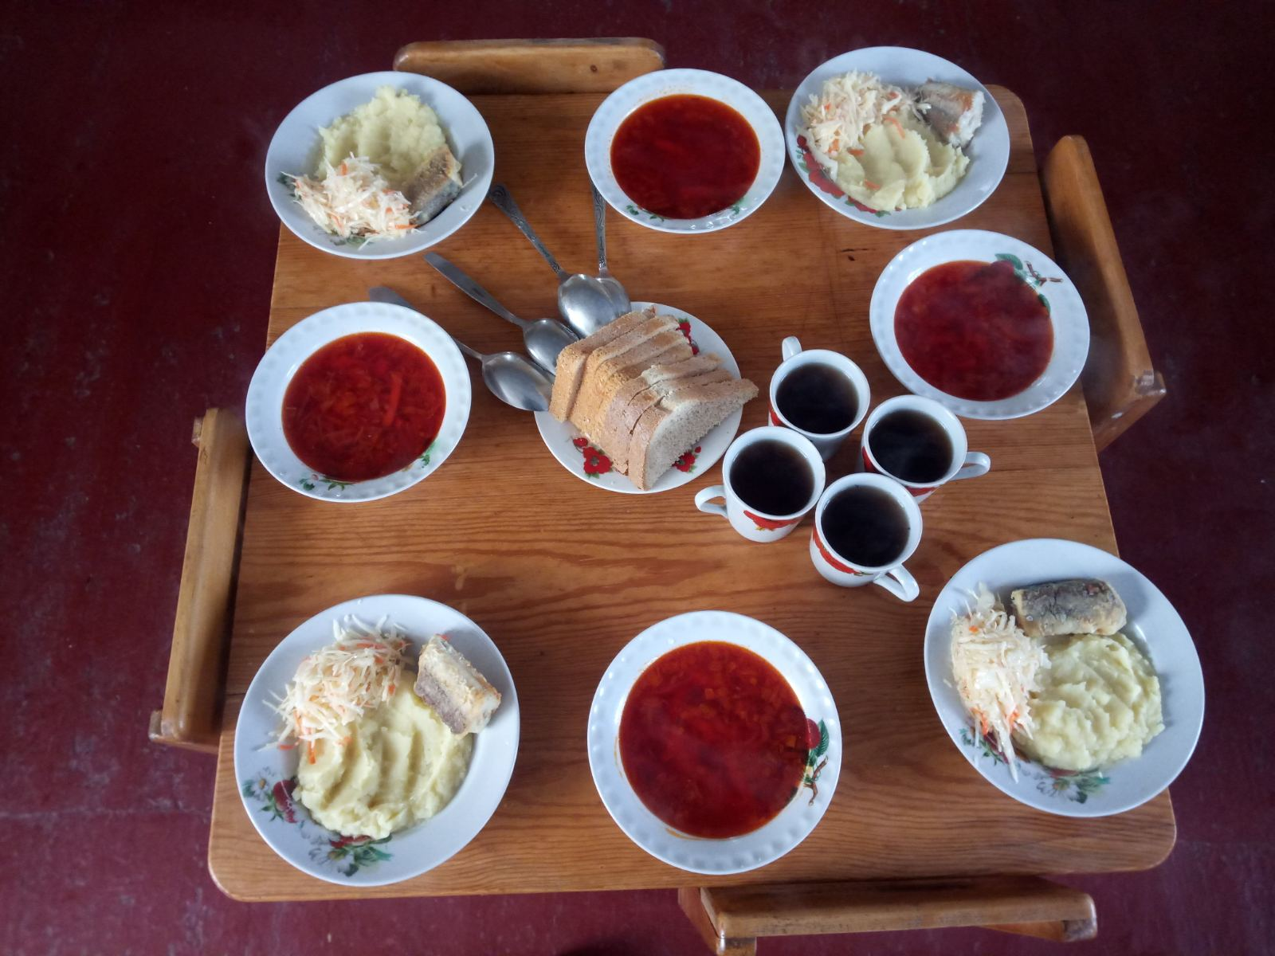

ВІВТОРОК
Суп гороховий
Макарони відварені
Котлета по міланськи з сиром
Салат «Венігрет»
Хліб цільнозерновий
Какао з молоком
Фрукти (апельсин)

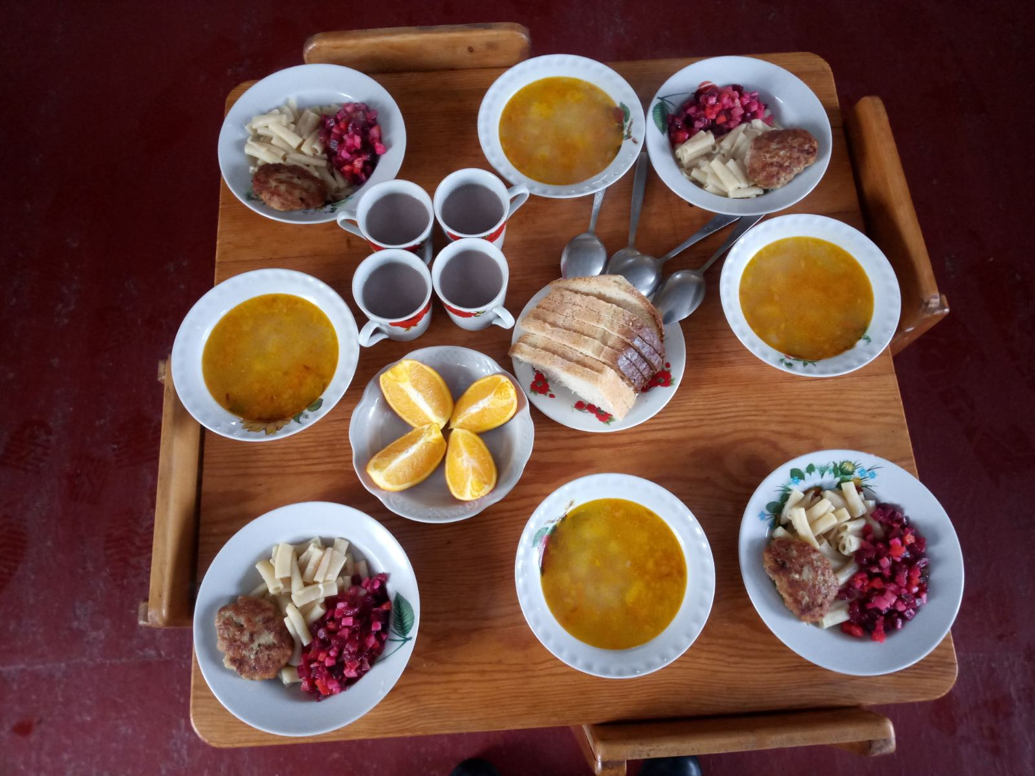

СЕРЕДА
Борщ з картоплею
Плов з м’ясом курячим
Салат з капустою та морквою
Хліб цільнозерновий
Чай

